Муниципальное бюджетное общеобразовательное учреждение
средняя общеобразовательная школа №2 села Кривополянье
Чаплыгинского муниципального района
Липецкой области

Конспект урока
по физической культуре в 9 классе
на тему: «Баскетбол»

Учитель физической культуры:
Зубков Г.Н.

2014

Задачи:
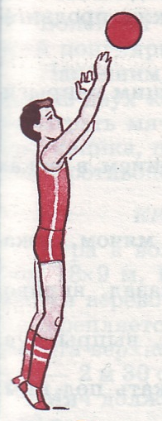
- Совершенствовать передачи мяча в движении, с развитием быстроты; «отрыва».
- Совершенствовать ведение мяча со сменой направления и скорости в условиях противоборства.
- Обучать броску по кольцу одной и двумя руками от головы на два счета в сочетании с развитием скоростно-силовых качеств.
- Обучать выполнению графика пульсометрии физической нагрузки.
- Воспитание дисциплинированности, внимательности, коллективизма.

Тип урока: обучающий.

Метод проведения: групповой индивидуальный, соревновательный.

Место проведения: спортивный зал.

Инвентарь: баскетбольные мячи, стойки.

Время проведения: 40 минут.

Учитель физической культуры: Петухов Владимир Николаевич

- Построение, рапорт, приветствие, сообщение задач урока.
- Измерение пульса, отметка на графике.
- Ходьба:
  - На носках, руки на пояс;
  - На пятках, руки за головой;
  - На внешней стороне ступни, руки в стороны;
  - Спортивная ходьба.

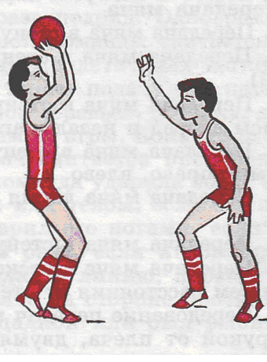
- Бег:
- Без задания;
- Правым и левым боком, руки перед грудью;
- С остановкой;
- С поворотами на 360⁰ ;
- С прыжками под кольцами;
- С ускорениями;
- Медленный бег.
- Ходьба:
- С восстановлением дыхания;
- С разминкой кистей и пальцев рук;
6. Общеразвивающие упражнения в парах; (юноши) (самостоятельно)
- Поочередное сгибанием и разгибание рук с сопротивлением. Каждый должен сопротивляться в меру сил партнеров, чтобы давать возможность выполнять упражнение.
- Поочередное поднимание рук вверх с сопротивлением партнера.
- Поочередное разведение рук в стороны с сопротивлением партнера.
- Сгибание руки в упоре на пальцах, партнер держит за ноги.
- Стоя вплотную, спина к спине, руки в стороны, кисти соединены. Не опуская рук, каждый занимающийся делает по шагу вперед и назад.
- Стоя лицом друг к другу, руки на плечи, пружинистые наклоны вперед.
- Стоя спиной друг к другу, руки в захвате под локти, наклоны вправо, влево, вперед.
- Стоя спиной друг к другу, руки в захвате под локти, одновременное, с последующими прыжками на месте.
- Общеразвивающие упражнения для девушек (самостоятельно):
- И.п. – стойка ноги врозь, руки вверх; наклон вперед; И.п. наклон назад (прогнуться); И.п. наклон влево; П.п. наклон вправо; И.п. -8 раз.
- И.п. – стойка ноги врозь, руки в стороны; поворот налево; И.п. поворот направо; И.п. – 12 раз.
- И.п. – стойка руки вверх, руки вперед, мах левой ногой вперед к правой ладони; И.п. руки вперед, мах правой ногой к левой ладони; И.п. – 12 раз.
- И.п. основная стойка; упор присев; упор лежа; упор присев; И.п. – 12 раз.
- И.. стойка ноги на ширине плеч, руки на поясе; присесть на левую ногу; 3 пружинистых приседания; И.п. тоже к правой ноге; И.п. – 10 раз.
- И.п. стойка ноги врозь на ширине плеч, руки на поясе; на 1-3 наклона вперед, ноги прямые; на 4 – И.п.
- И.п. – глубокий присед; прыжок вверх-вперед, в полете выпрямиться, руки вверх; перед приземлением сгруппироваться и мягко возвратиться в И.п. – 12 раз.
- Танцевальная импровизация стоя в кругу (включая в нее элементы баскетбола).
II Основная часть – 27 минут
- Передачи мяча в колоннах со см6еной мест с двумя мячами.  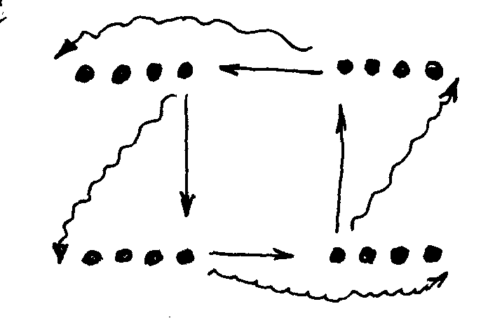 | - Передачи мяча с развитием быстроты «отрыва».  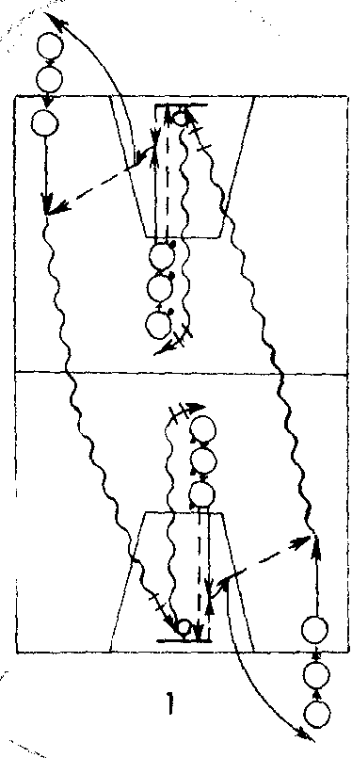
- Передачи мяча в тройках с продвижением вперед «Восьмерка»  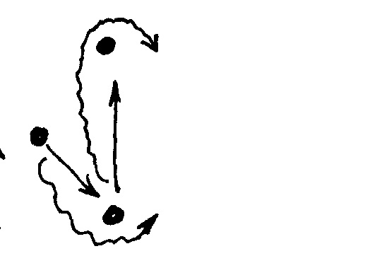 | - Ведение мяча с пассивным противоборством защитника.  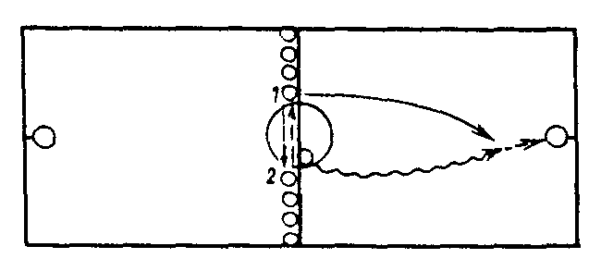

- Обучение броску мяча одной и двумя руками от головы в прыжке на два счета в сочетании с развитием скоростно-силовых качеств:
  - Повторное выполнение запрыгиванием на гимнастическую скамейку с выносом мяча в положением замаха к голове и плечу
  - Повторное спрыгивание со скамейки с выпуском мяча над собой в высшей точке прыжка.
  - Измерение пульса и отметка на графике, через каждые 5 минут.
- Заключительная часть: 5 минут.
- Эстафета с элементами баскетбола.
- Построение, подведение итогов урока, домашнее задание.
- Анализ графиков пульсометрии.

